10. Az aminosavak anyagcseréje

Az emberi szervezetben az aminosavak egyrészt elengedhetetlenek **fehérjék szintéziséhez**, másrészt lebomlásukkor **energiát szolgáltathatnak** a különböző szöveteknek. A szabad aminosavaink döntő többségét külső vagy belső aminosav-forrásokból nyerjük, és kisebb részüket szintetizáljuk mi magunk. Az aminosav metabolizmus ismertetése előtt érdemes megismerkednünk azokkal az enzimekkel, amelyek akár a táplálkozás során, akár a szervezeten belül képesek a polipeptidláncok amidkötését hidrolizálni, ezáltal szabad aminosavakat nagy mennyiségben generálni.

**10.1. A fehérjék bontása**

A fehérjéket **proteázok** bontják. A proteázok maguk is fehérjék, amelyek nagyon különbözőek lehetnek, és többféleképpen tudjuk osztályozni őket.

Ha az **aktív centrumuk** felépítése szerint osztályozunk, akkor megkülönböztetünk többek között szerin-proteázokat, cink-proteázokat, cisztein- és karboxil-proteázokat. A **szerin-proteázok** szerin, hisztidin és aszpartát oldalláncokat tartalmazó aktív centrumot tartalmaznak. Ezek az aminosavak a polipeptidlánc nagyon távoli helyein találhatóak, de a fehérjetekeredés folyamán térben egymás mellé kerülnek. Ilyen szerin-proteáz például a **tripszin**, a **kimotripszin** és az elasztáz. **A cink-proteázok** az aktív centrumukban egy cinkiont (némelyikük kobalt-iont) tartalmaznak. Cink-proteáz például a karboxipeptidáz A. A karboxil-proteázok (más néven **savas proteázok**) két aszpartát oldalláncot tartalmaznak az aktív centrumukban. Ilyen enzim például a **pepszin**. **A cisztein-proteázok** katalitikus centrumában két cisztein alkot egy könnyen felhasadni képes tiol-kötést. Cisztein proteázok nagy mennyiségben találhatóak az érésben lévő gyümölcsökben, valószínűleg a kártevők elleni védekezésképpen. Az utóbbi időkben felfedeztek treonin- és glutamát-proteázokat is.

A proteázokat aszerint is osztályozhatjuk, hogy helyileg hol működnek. Az **exogén proteáz**ok a szervezet belső állományán kívül, például a tápcsatornában működnek. Ilyenek például az emésztőenzimek. Az **endogén proteázokat** is két csoportra oszthajuk: **extracelluláris és intracelluláris** proteázokra. Az előbbiek az extracelluláris mátrix fehérjéit, az utóbbiak a sejten belüli fehérjéket bontják.

**10.1.1. Exogén proteázok**

Nézzünk néhány fontosabb emésztőenzimet. Általában igaz rájuk, **hogy inaktív proenzim (zimogén)** formájában termelődnek, és csak a tápcsatornában aktiválódnak. Az aktiváció módja **proteolitikus hasítás**. A szervezet tápcsatornán kívüli részében **inhibitorok** akadályozzák meg, hogy a véletlenül aktiválódott enzimek a tápcsatornán kívül is működjenek, és megemésszék a szervezet saját fehérjéit. A **gyomor** fősejtjeiben termelődik a pepszin, **pepszinogén** (zimogén) formájában. Gasztrin hormon hatására ürül a gyomor lumenébe. A gyomor fedősejtjei ugyanakkor **sósavat** termelnek, aminek következtében a gyomor kémhatása nagyon alacsony (pH: 1-2) lesz. Ez részben aktiválja a pepszinogént, ez **önemésztődik**, és létrejön az aktív pepszin. A pepszin a táplálék fehérjéit azok aromás és savanyú oldalláncai mellett emésztik, oligopeptideket eredményezve.

A tripszin zimogénje, a **tripszinogén** a **hasnyálmirigyben** termelődik, kolecisztokinin hormon hatására ürül a vékonybélbe. Aktiválódása itt az **enteropeptidáz** enzim limitált proteolitikus hasítására következik be. A tripszin bázikus aminosavak, arginin és lizin mellett hasít. Más enzimek, például a karboxipeptidáz A, proelasztáz és kimotripszinogén hasítás általi aktivációjában is részt vesz. A szervezeten belüli inhibitorai a **tripszin inhibitor** és az **α1 antitripszin**. Ez utóbbi az elasztázt is gátolja. Az α1 antitripszin dohányzás következtében történő meghibásodása az elasztáz fokozott működését, ezáltal tüdőtágulást okozhat.

**10.1.2. Endogén proteázok**

Az **extracelluláris** proteázok közül a kollagenázokat, a mátrix metalloproteázokat és az elasztázt érdemes megemlíteni. Ezek is pro-formában képződnek, a kollagenázokat és a mátrix metalloproteázokat plazmin proteáz aktiválja. Szerepük elsősorban a **kötőszövetek** (például porcszövet, csontszövet) **átrendezésében** vagy a fehérvérsejtek sejtek közötti mozgásának elősegítésében van.

Az **intracelluláris** proteázok két különböző útvonalon működhetnek. Az egyik típus a **liszoszómákban** van, és a receptor-mediált endocitózis, illetve autofágia során bekebelezett, majd a lizoszómába került proteineket bontja. A másik típus a **proteaszóma** komplexben van: a sejten belüli, **lebontásra ítélt fehérjék** lizin oldalláncon egy kis jelölő-fehérjével (ubiquitin) megjelölődnek (ubikvitinálódnak), majd poliubikvitinálódnak; ez a jel a proteaszómába kerülésükre és ottani degradációjukra. E két útvonalon kívül érdemes megemlíteni még egy, csak speciális esetekben működő rendszert. Programozott sejthalál (**apoptózis**) vagy immunsejtek érése során speciális proteázok, ún. **kaszpázok** aktiválódnak, melyek a lebontandó fehérjéket hasogatják.

**10.1.3. Aminosavak felszívódása**

Hogyan szívódnak fel a keletkezett aminosavak és oligopeptidek? A legtöbb aminosav képes **Na+-facilitált** transzporterek segítségével felszívódni. (A glükóz felszívódására a bélben ugyanilyen mechanizmussal, másodlagos aktív szimporttal megy végbe.). A bél lumenben nem teljesen emésztődött oligopeptidek (többnyire di- és tripeptidek) H+-hoz kapcsolt, szimport mechanizmussal szívódnak fel. Az oligopeptidek döntő többsége az enterocitákban (bélhámsejtekben) aminosavakra emésztődik. Az aminosavak a bélhámsejtek bazális részén, passzív transzporttal kerülnek a vérbe.

Egy másik, sokkal ritkább mechanizmus az **endocitózis**, amelynek során az aminosavakon kívül kisebb-nagyobb peptidek, sőt egész fehérjék is bekebeleződnek a sejtekbe. Ilyen mechanizmusokkal juthatnak be antitestek (újszülötteknél) és antigének is szervezetünkbe.

A harmadik fontos mechanizmus elsősorban a vérbe jutott aminosavak különböző szervek (vese, pancreas, lép, agy, szív stb.) sejtjeibe való transzpotot teszi lehetővé. Ez a mechanizmus a **γ-glutamil ciklus**. A sejtmembránban lévő γ-glutamil-transzpeptidáz enzim segítségével **glutation (GSH, γ-glutamil-ciszteinil-glicin tripeptid**) glutamátjára tevődik át a transzportálandó aminosav, így jut a citoplazmába. Itt egy glutamil ciklotranszferáz gyűrűvé zárja a glutamátot, miközben a bejuttatott **aminosav szabadon lehasad**. A GSH-t aztán regenerálni kell: három ATP energiájának, valamint a közben már szabadon lévő cisztein és glicin felhasználásával a gyűrűs 5-oxoprolinból először nyílt glutamát, majd **glutamil-cisztein**, végül γ-glutamil-ciszteinil-glicin (**glutation**) keletkezik, mely képes újabb aminosav felvételére (10-1. ábra).

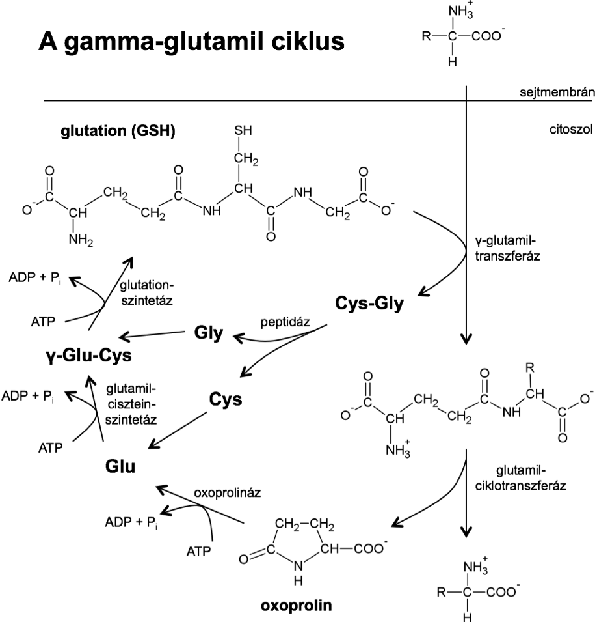

10-1. ábra

**10.2. Aminosavak átalakulásai**

Az aminosavak keletkezése és lebomlása igen sokrétű folyamat, nagyon sok metabolikus reakcióval. Ennek a tananyagnak nem célja az összes metabolikus útvonalat azok szabályozásával együtt tárgyalni, ezért csak a legfontosabb felépítési és lebontási utak sokszor vázlatos ismertetésére szorítkoztunk. Először a szintetikus, utána a lebontási útvonalakat ismertetjük, de ez a sorrend nem mindenütt lehetséges, mivel ezek a folyamatok összefüggenek, és sokszor az egyik aminosav lebontása szükséges a másik szintéziséhez. Ahol lehet, mondandónkat megpróbáljuk logikai egységekbe foglalni az átláthatóság érdekében.

**10.2.1. Nem-esszenciális aminosavak szintézise**

Az emberben létező húsz fehérjealkotó aminosavnak mintegy fele esszenciális. Ez azt jelenti, hogy szervezetünk nem tudja előállítani őket (vagy előállításuk más célokat szolgál), ezért kizárólag a táplálékkal kell felvennünk őket. Először a nem-esszenciális aminosavak felépítésével foglalkozunk.

Az aminosavakon alapvetően két részt különböztethetünk meg: a **szénláncot** (C, H és O atomok) és a hozzá kapcsolódó **aminocsoporto(ka)t** (N és H atomok). A szintézis során általában egy **ketosavra** (többnyire glikolitikus vagy citrátköri intermedier), az oxocsoport helyére aminocsoport kapcsolódik. Emlékezzünk vissza: az aminocsoport szállítója a piridoxál-foszfát. Azok az enzimek, amelyek az amino-oxo kicserélődést katalizálják, **piridoxál-foszfát prosztetikus csoportot** tartalmaznak.

10.2.1.1. Glutamát, glutamin, aszpartát, alanin, aszparagin szintézise

Az aminocsoport-transzferben központi szerepe van egy aminosavnak, a **glutaminsavnak (glutamát)**. Ismerkedjünk meg tehát a glutamát képződésével. A glutamát **α-ketoglutarátból** és ammóniából képződik, és NADPH elektronjai szükségesek hozzá. A reakciót a **glutamát-dehidrogenáz** enzim katalizálja. A reakció kétirányú. Az emberek nagyon ritkán szenvednek glutamát- hiányban, ezért bennünk a reakció szinte mindig visszafelé, α-ketoglutarát és ammónia képződése felé halad. Érdekesség, hogy ilyenkor az enzim (amely a mitokondriumban van) NAD kofaktort használ az elektronok felvételéhez.

Ha a glutamát kialakult, már csak egy lépés a **glutamin** szintézise: ammónia kapcsolódik a γ-helyzetű karboxilcsoport oxocsoportjának a helyére. A reakcióhoz **ATP** energiája és **glutamin-szintetáz** enzim szükséges (10-2. ábra).

10-2. ábra

A glutamát reverzibilis, ún. **transzaminálási** reakciókban képes aminocsoportot adni más oxosavaknak, így azokból aminosavak, a glutamátból pedig α-ketoglutarát keletkezik. Ilyen módon keletkezik alanin-aminotranszferáz (**ALAT**) enzim segítségével **piruvátból alanin**, az aszpartát-aminotranszferáz (**ASAT**) segítségével pedig **oxálacetátból aszparaginsav** (10-3. ábra).

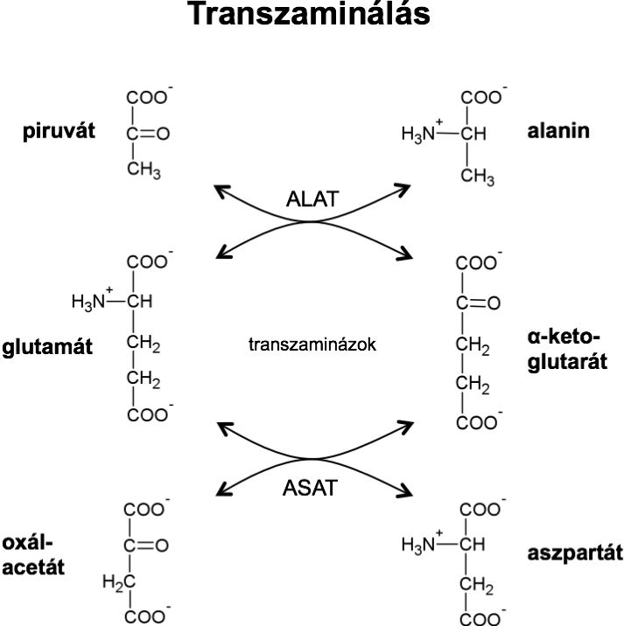

10-3. ábra

Szintén egylépéses, aminocsoport átadásával járó reakció az **aszparagin** szintészise. Az aszpartát β karboxil-csoportjára kerül rá a **glutamin** aminocsoportja, miközben az glutamáttá alakul. A reakciót az aszparagin-szintetáz enzim katalizálja, és két ATP energiáját kell felhasználnunk hozzá (10-4. ábra).

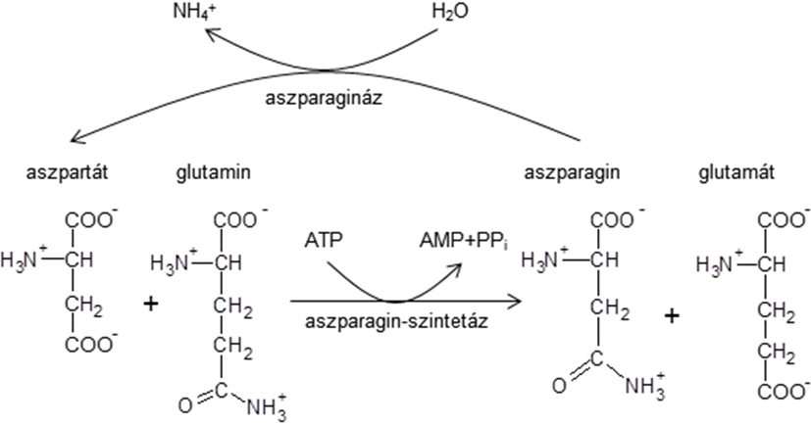

10-4. ábra

10.2.1.2. C1-töredék szállítók

Néha azonban nem annyira egyszerű a folyamat, hogy a szervezet egy ketosavból vagy egy aminosavból egy lépésben szintetizál egy másikat. Ilyenkor szénlánc-darabkákat is össze kell ragasztgatni. Előfordul az is, hogy egy-szénatomos (C1) töredékeket kell szállítanunk. Ezeknek a szállítására két rendszer alakult ki. Az egyikben olyan enzimek vesznek részt a reakcióban, melyek redukált fólsav koenzimekkel működnek. A **tetrahidrofolát** (THF) képes két, egymáshoz térben közel kerülő nitrogénjével többféle C1-es csoportot szállítani (10-5. ábra). Ezek a csoportok a koenzimen szállítódva képesek reagálni más molekulákkal, és enzimek segítségével átalakulni. Például **metilén-THF** reverzibilis reakcióban **metil- vagy metenil-THF-tá** is képes alakulni, ugyanakkor a **formil/metenil-THF** átalakulás is lehetséges (10-6. ábra).

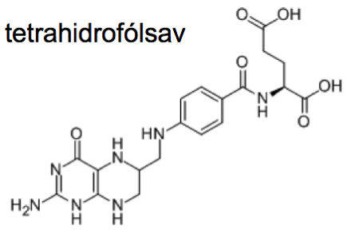

10-5. ábra

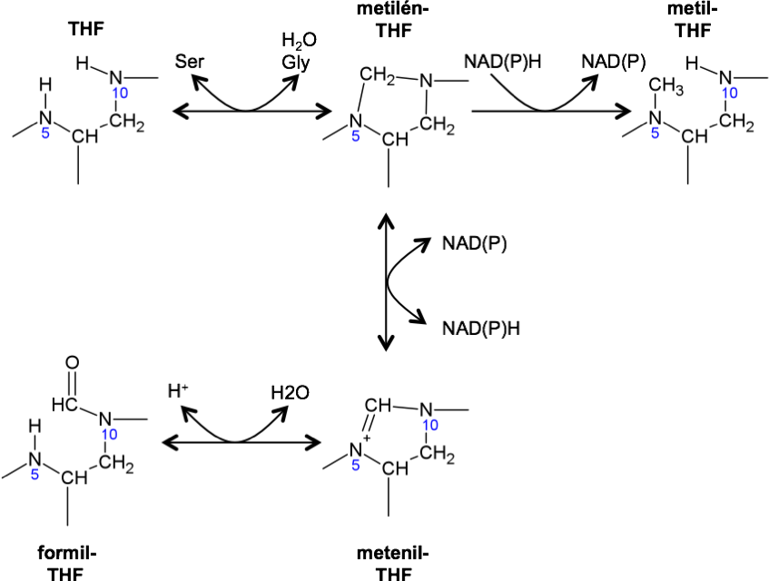

10-6. ábra

A tetrahidrofolát a C1-es töredékeket elsősorban a **nukleotidok és az aminosavak szintézisében** hasznosítja, de a metilcsoportot átadhatja **homociszteinnek** is (ez egy olyan aminosav, amely nem található a fehérjékben), amiből így **metionin** lesz. A metionin ezt követően ATP-vel kapcsolódik úgy, hogy mindhárom foszfátcsoport lehasad róla (ez végső soron **három ATP energiájával** egyenértékű). A reakciót a metionil-adenozil transzferáz enzim katalizálja. A keletkező **S-adenozil-metionint (SAM)** tekintjük a másik fontos C1-töredék szállítónak. A SAM képes a metionin terminális metil-csoportját leadni az éppen aktuális akceptor-molekuláknak az S-adenozil-homocisztein metiltranszferáz enzim segítségével, így **S-adenozil-homocisztein** keletkezik. Ez utána egy hidrolázzal homociszteinné és adenozin nukleoziddá hidrolizál. A homocisztein ismét képes metil-csoportot átvenni a THF-tól, így újra kezdődhet a **ciklus** (10-7. ábra). Az ábrán látjuk, hogy a reakcióban metionin termelődik. Ennek ellenére a **metionint esszenciális aminosavnak** tekintjük, hiszen el is használódik a metilcsoport szállítása során, tehát nincs metionin nyereségünk. Esetleg homocisztein fogyasztásával tudnánk a metionint pótolni, amelyikből viszont igen kevés van az élőlények szervezetében.

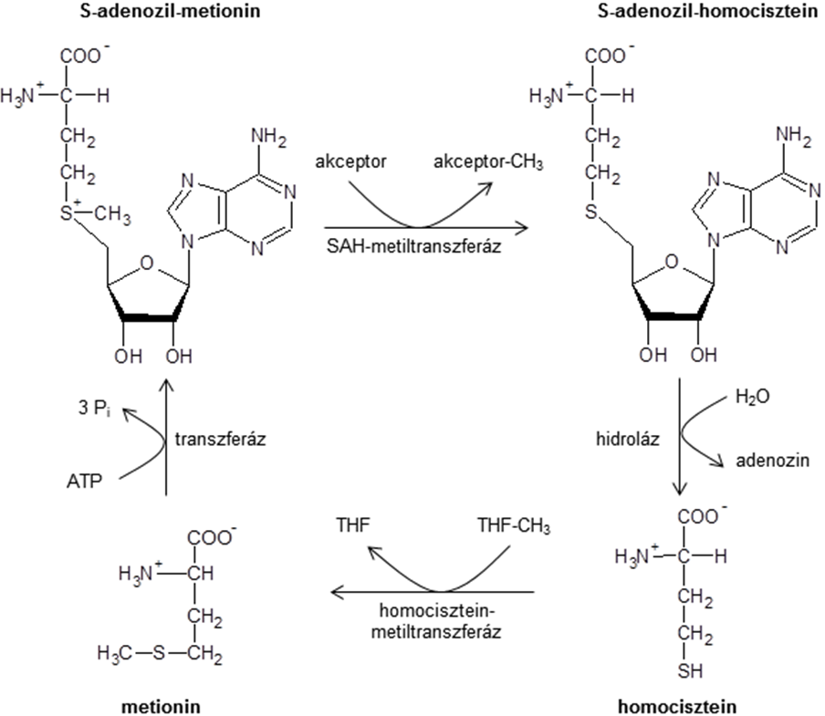

10-7. ábra

10.2.1.3. Szerin és glicin szintézise

Ez a két aminosav már több lépésben szintetizálódik a glikolitikus intermedierből, és itt már a C1-csoport szállítók működését is megfigyelhetjük. A **glicerin-3-foszfát** a kiinduló molekula a szerin és a glicin szintéziséhez, amely először elektronokat ad le a NAD-nak, miközben **3-foszfo-hidroxi-piruvát** keletkezik. Ez azután transzaminálási reakcióban aminocsoportot kap a glutamáttól, **3-foszfoszerin** keletkezik. Erről a foszfát hidrolizál, és **szerin keletkezik**. A glicin képződéséhez egy **THF** is szükséges, mely átveszi a **metiléncsoportot** a szerinről, mely így **víz kilépése** közben **glicinné** alakul. Az utolsó lépést a szerin-hidroximetil-transzferáz enzim katalizálja. **Glicin keletkezhet** a májban **szén-dioxidból**, **ammóniából** és THF-szállította **metilén-csoportból** is. A reakcióhoz még a NADH elektronjai is kellenek, valamint **glicin-szintáz** enzim. Hasonlóan a glutamáthoz erre a reverzibilis reakcióra is igaz, hogy főleg fordítva játszódik le, és emberben a **glicin bontásának irányába** van eltolva (10-8. ábra).

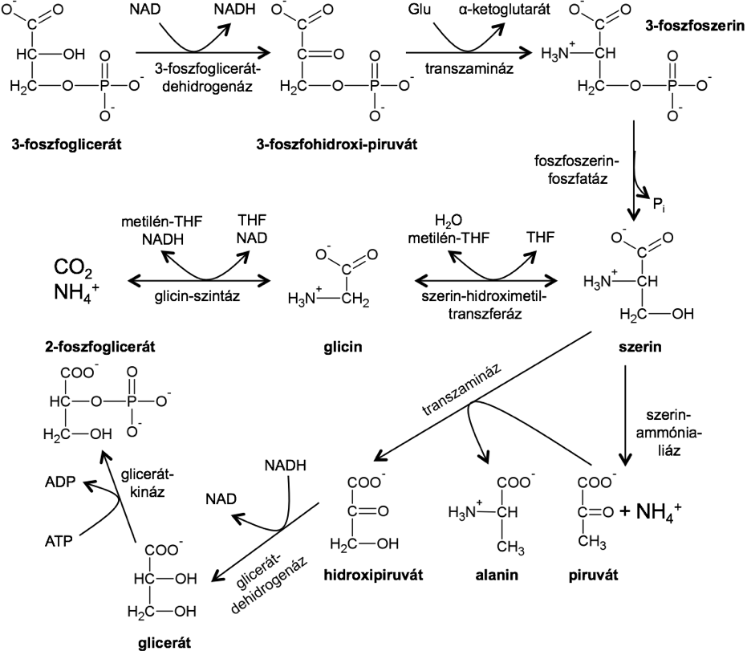

10-8. ábra

10.2.1.4. A cisztein keletkezése

A cisztein aminosav **metioninból** keletkezik. A már ismert úton SAM-on keresztül **homocisztein** keletkezik, amely **szerinnel** kapcsolódik víz kilépése közben, és **cisztationin** képződik. A cisztationin-szintáz enzim katalizálja a folyamatot. A cisztationin a cisztationin-liáz enzim segítségével a kén másik kovalens kötésénél hidrolizál, **cisztein**, **α-ketobutirát**, és **ammónia** keletkezik (10-9. ábra). Az α-ketobutirát a mitokondriumba kerül, ahol **propionil-KoA-vá** alakul, és a sorsa ugyanaz lesz, mint a páratlan szénatomszámú zsírsavak utolsó három szénatomjának (szukcinil-KoA, citrátköri intermedier).

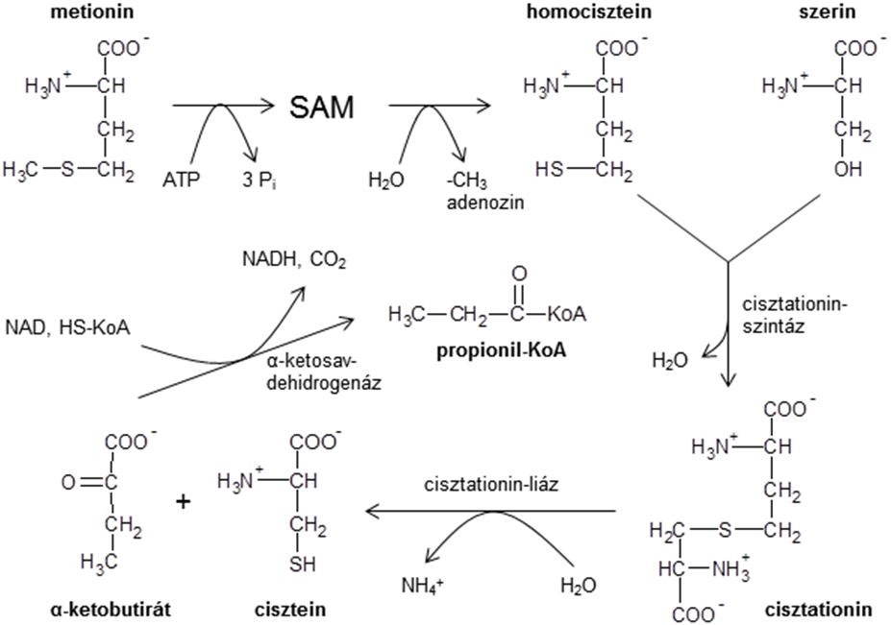

10-9. ábra

10.2.1.5. A prolin és az ornitin szintézise

A prolin **glutamátból** keletkezik. Először egy kétlépéses folyamat végén, ATP és NADPH felhasználásával **glutamát-γ-szemialdehid** képződik. Ez a fontos intermedier spontán módon, víz kilépésével gyűrűvé záródhat, amely egy NADPH-val történő redukciós lépést követően alakul prolinná (10-10. ábra).

A glutamát-γ-szemialdehid-ből azután egy másik nagyon fontos aminosav, az **arginin** szintetizálódhat. A glutamáttól **transzaminálás** során kap egy aminoscsoportot, így **ornitinné** válik. Az ornitin az **ornitin-ciklus** (más néven urea-ciklus) során alakul át argininné (ezt majd a 10-18. ábrán látjuk). A ciklust részletesebben az aminosavak lebontása kapcsán ismertetjük.

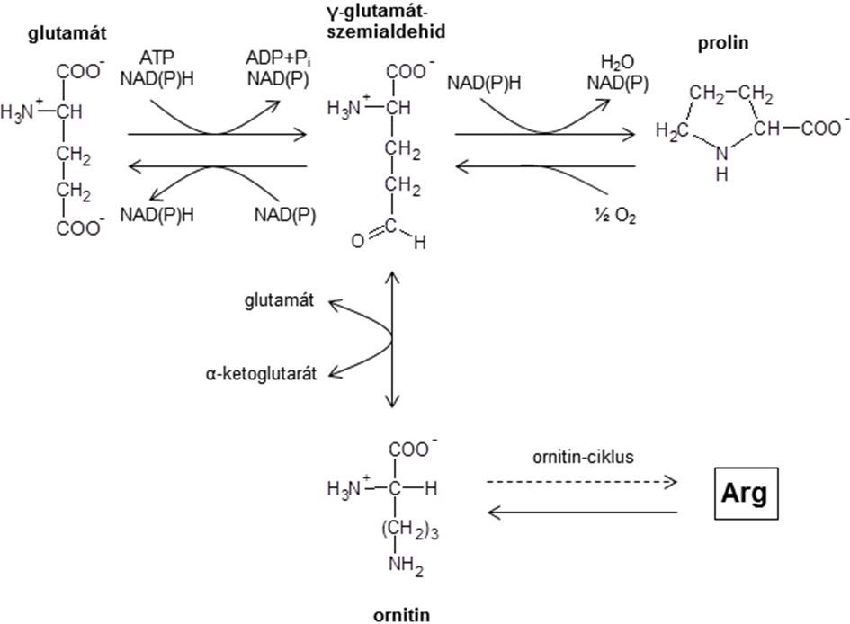

10-10. ábra

10.2.1.6. A tirozin szintézise

A tirozint egy esszenciális aminosavból, a **fenilalaninból** állítja elő az emberi szervezet, egylépéses reakcióban. A fenilalanin-hidroxiláz enzim egy **monooxigenáz**, mely tetrahidro-biopterin kofaktort tartalmaz. A reakció során a tetrahidro-biopterin oxidálódik, a keletkező dihidro-biopterint egy dihidrobiopterin-reduktáz enzimnek kell majd visszaalakítania NADPH felhasználásával (10-11. ábra). A fenilalanin-hidroxiláz enzim genetikai defektusa vagy a biopterin bioszintetikus útjának defektusa miatt alakulhat ki az egyik súlyos betegség, a fenilketonuria, amely a felszaporodó fenilalanin-szint miatt alakul ki, és súlyos károsodást okozhat a központi idegrendszerben.

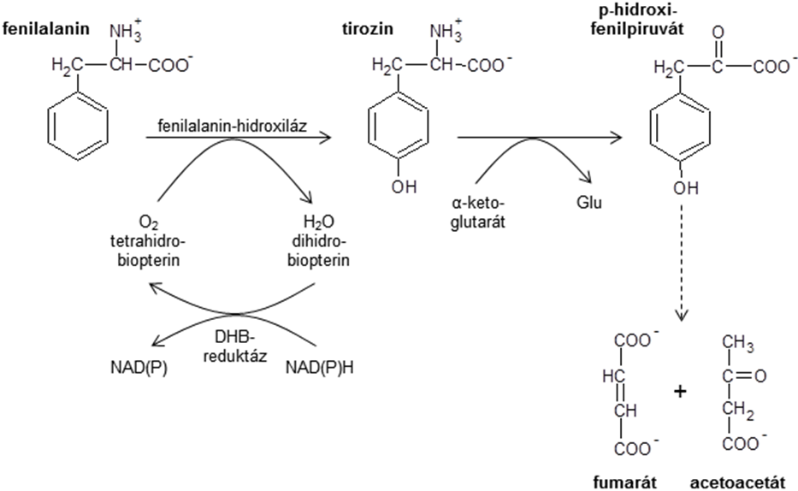

10-11. ábra

**10.2.2. Az esszenciális aminosavak szintézise**

Az esszenciális aminosavakat a táplálékból vesszük fel, szintézisük nem vagy nem elégséges mértékben történik szervezetünkben.

10.2.2.1.

Az arginin szintézise

Kezdjük az **arginin**nel. Arginin ugyan keletkezik bennünk az ornitinciklusban, de az a több lehetséges útvonal valamelyikén szinte azonnal el is bomlik. Növényekben és mikroorganizmusokban **glutamát**ból keletkezik **ornitin**en keresztül. A glutamátból ilyenkor nem glutamát-γ-szemialdehid, hanem annak egy acilezett származéka keletkezik, hogy az elkerülje a prolin-gyűrűvé záródást. A glutamáttal történő transzaminálás során keletkezett **N-acetilornitin** ecetsav kilépésével alakul majd ornitinné (10-12. ábra).

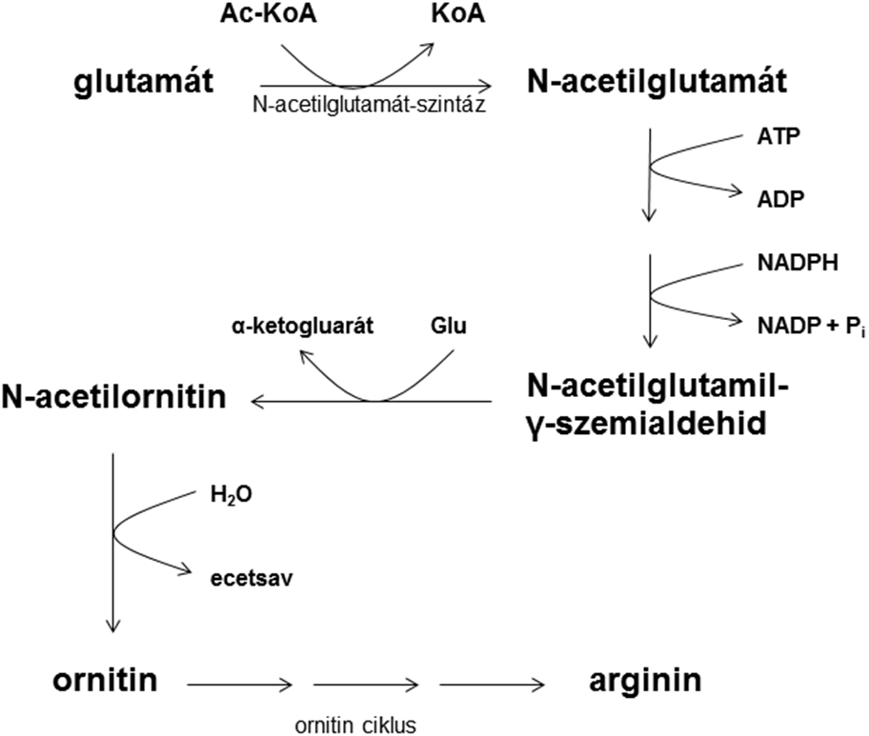

10-12. ábra

10.2.2.2. A lizin, treonin és metionin szintézise

Jó néhány esszenciális aminosav képződésének fontos intermedierje az **aszpatát-β-szemialdehid**. Ez **aszpartátból** jön létre, ahhoz hasonló módon, ahogyan a már ismertetett glutamát/glutamát-γ-szemialdehid átmenet történik. Az aszpartát-β-szemialdehid egy hosszú, itt részleteiben nem ismertetett nyolclépéses reakciósor végén alakulhat **lizinné**, vagy egy lépésben redukálódhat **homoszerinné** (NADPH terhére). A homoszerin hidroxilcsoportjának áthelyeződése eredményezi a **treonin**t.

Szintén homoszerinből jön létre a **metionin**. A homoszerin először egy **szukcinil-KoA**-val reagál **KoA** felszabadulása közben. A képződött szukcinil-homoszerin ciszteinnel reagál, a kilépő szukcinát mellett **cisztationin** keletkezik. A cisztationin a már ismertetett módon, **homociszteinen** keresztül alakul metioninná (10-13. ábra).

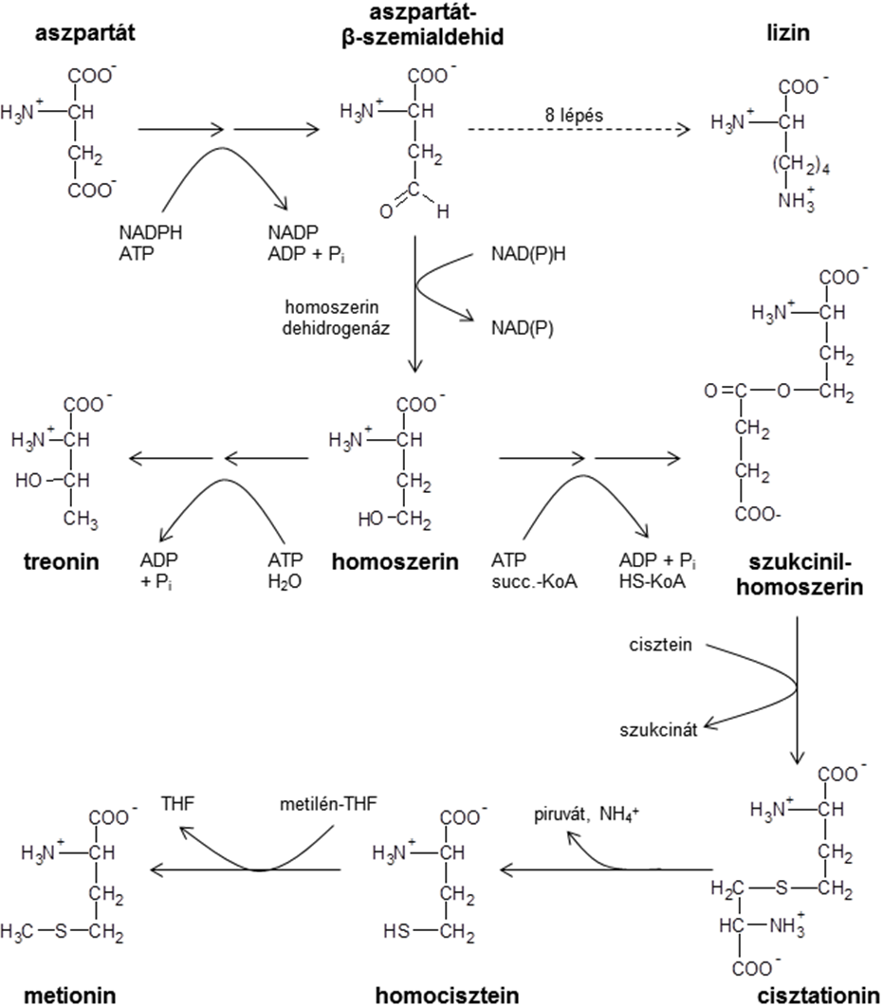

10-13. ábra

10.2.2.3. Valin, leucin és izoleucin szintézise

Az elágazó szénláncú aminosavak (leucin, valin, izoleucin) szintéziséhez piruvát szükséges. Két **piruvát**molekulából szén-dioxid kilépése mellett **α-acetolaktát** képződik. A katalizáló enzim az acetolaktát-szintáz, mely katalízis során tiamin-pirofoszfát prosztetikus csoportjával köti az egyik piruvát maradékát, a hidroxietil-csoportot. Az α-acetolaktát NADH terhére redukálódik, majd vízvesztéssel **α-ketoizovaleráttá** alakul. Az α-ketoizovalerát vagy glutamáttal transzaminálódva **valinná** alakul, vagy egy másik reakcióúton acetilcsoport felvétele, izomerizáció, majd NAD-dal történő oxidáció és CO2 leadása után transzaminálódik (ugyancsak glutamáttal), **leucin**t eredményezve (10-14. ábra).

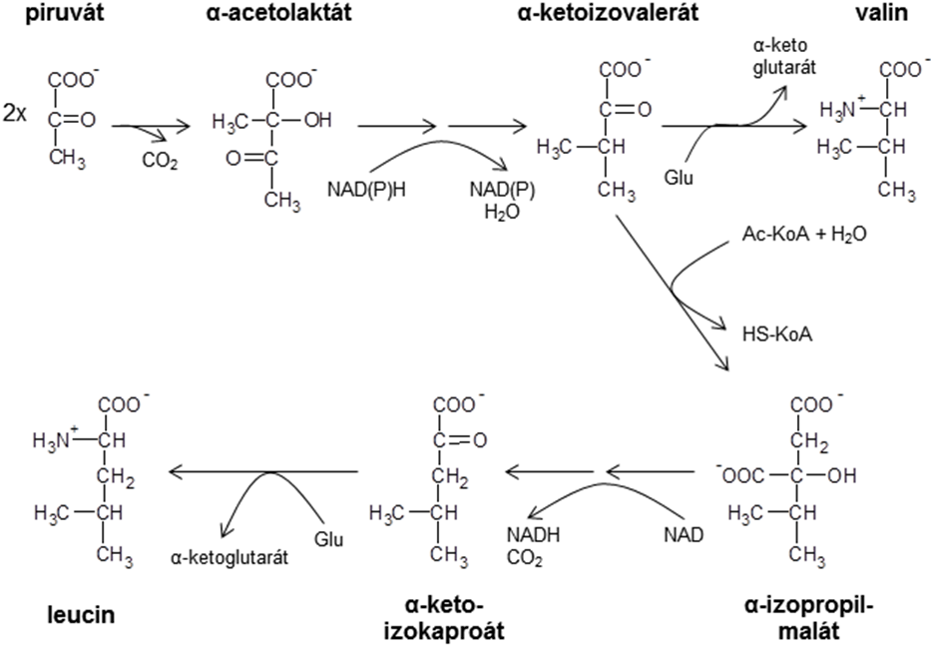

10-14. ábra

Az **izoleucin** a treoninból keletkezik. A treonin előbb aminocsoportját elvesztve dezaminálódik, **α-ketobutirát**tá alakul. Az α-ketobutirát egy metiléncsoporttal hosszabb, mint a piruvát; az izoleucin ugyanazon a módon keletkezik belőle, mint a piruvátból a valin (kapcsolódás piruvátból származó acilcsoporttal, redukció, vízvesztés, transzamináció) (10-15. ábra).

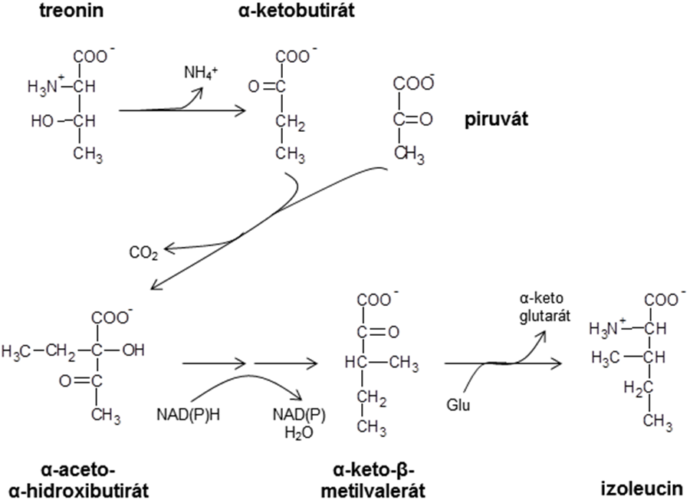

10-15. ábra

10.2.2.4. Hisztidin, fenilalanin, tirozin és triptofán szintézise

Az aromás gyűrűt tartalmazó aminosavak szintézise igen hosszú és bonyolult folyamat, ezért ennek csak a legfontosabb részeit ismertetjük. Kezdjük a **hisztidin** szintézisével. A kiindulási reakcióban a **foszforibozil-pirofoszfát** (PRPP, szintézisét lásd később, a nukleotidok anyagcseréjénél) kapcsolódik egy ATP purinvázának egyik nitrogénjéhez; a létrejött foszforibozil-AMP keletkezésekor két pirofoszfát is felszabadul. A következő reakciólépésekben a purinváz hatos gyűrűje és a PRPP **pentóz része felszakad**, majd ötös **imidazol gyűrűvé** alakulnak vissza. A hisztidin további transzamináció és oxidációs lépések eredményeképpen jön létre (10-16. ábra).

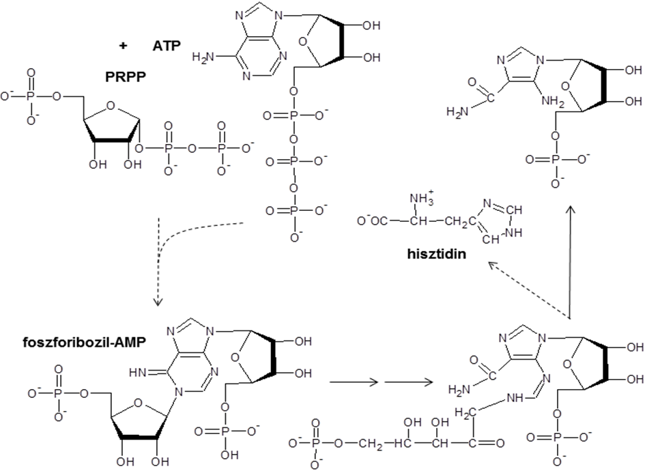

10-16. ábra

A fenilalanin, a tirozin és a triptofán bioszintézise két fontos intermedieren, a sikiminsavon és a korizminsavon keresztül történik. A **sikiminsav** szintézise glikolitikus intermedierek, a **foszfoenol-piruvát** (PEP) és az **eritróz-4-foszfát** kapcsolódásával kezdődik, és egy négylépéses reakcióút végén alakul ki a sikimát. Az ATP foszfátjával „aktivált” sikimát egy újabb PEP-tal képes kapcsolódni, létrehozva ezáltal a korizmátot.

A korizmát útja itt elágazik. A molekulán belüli átrendeződést követő dekarboxilálódás, majd azt követő glutamáttal történő transzaminálódás eredményeképpen jön létre a **fenilalanin** (ha közben oxidáció is történt, akkor a tirozin). A **tirozin** emberekben a már ismertetett módon jöhet létre a fenilalaninból. A korizmátból a másik útvonalon előbb **antranilsav** és **piruvát** keletkezik, miközben glutamin/glutamát átalakulásból kapja az aminocsoprtját. Az antranilsav reagál **PRPP**-tal, majd a keletkezett foszforibozil-antranilsav bonyolult gyűrű-felnyílódási és –záródási reakcióknak, valamint **szerinnel** történő reakcióinak eredményeképpen **triptofánná** alakul (10-17. ábra).

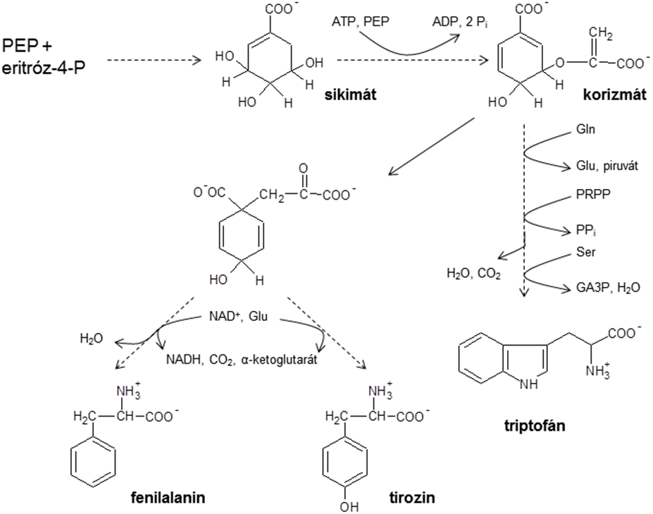

10-17. ábra

**10.2.3. Az aminosavak lebontása: a nitrogén sorsa**

Nehéz éles határt húzni az aminosavak átalakulási és lebontási folyamatai között. Az előzőekben említettük már, hogy például a fenilalanin eltűnése a tirozin termelődésének a következménye. Más aminosavak esetében is léteznek hasonló kapcsolatok.

A lebontás alapvetően két szakaszra osztható. Az első szakaszban az aminosav elveszti az aminocsoportját. Ez többnyire a már jól ismert **transzaminálási** reakcióval történik, az akceptor az α-ketoglutarát, amely így glutamáttá alakul. Néhány aminosav α-ketoglutaráttal történő interakció nélkül, oxidatív **dezaminációval** veszti el aminocsoportját, amiből szabad ammónia lesz. Ez történik a glutamáttal is (10-18. ábra).

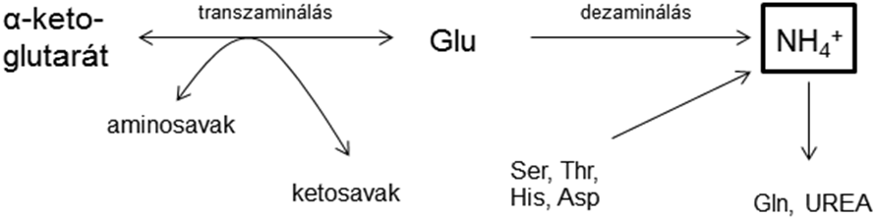

10-18. ábra

Az ammónia egy kis része a vizelettel távozik, a többségét viszont át kell alakítani olyan vegyületté, amely nem mérgező (az ammónia ugyanis nagyobb koncentrációban már az). Erre szolgál az **ornitin- (vagy más néven urea-) ciklus**, amely a máj- (és vese-) sejtekben működik.

Az első lépésben CO2-ból, az eltávolítandó NH3-ból és két ATP-ből **karbamil-foszfát**, két ADP és egy inorganikus foszfát keletkezik. A reakciót a **karbamil-foszfát szintetáz I** enzim katalizálja. A karbamil foszfát ornitin transz-karbamiláz enzim segítségével képes **ornitinnel reagálni**: **citrullin** és inorganikus foszfát keletkezik. A magas energiájú foszfo-anhidrid kötés elbomlásának energiája viszi előre a reakciót. A citrullin kijut a mitokondriumból, és a citoplazmában **aszpartáttal reagál**; **arginoszukcinát** keletkezik. A katalizáló enzim az arginoszukcinát-szintetáz, a reakcióhoz egy ATP két foszfo-anhidridjének felhasadása szükséges. Az arginoszukcinát ezután egy liáz enzimmel **kettéhasad**, **arginin és fumarát** keletkezik. Az arginin egy **argináz** enzimmel hidrolizál **ureává és ornitinná**. Az ornitin azután újabb karbamil-foszfáttal reagálhat, és a ciklus újraindul. A keletkezett urea, amely tartalmaz egy szabad ammóniából és egy aszpartát aminocsoportjából származó aminocsoportot, a vesében kiválasztódik (10-19. ábra).

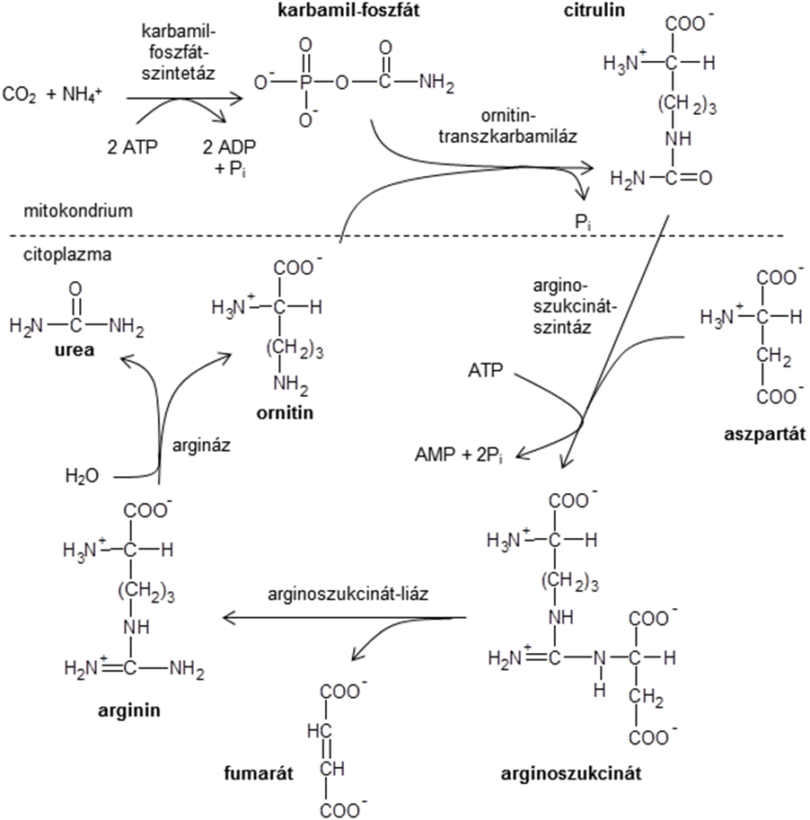

10-19. ábra

Ez tulajdonképpen az **arginin szintézisének** egyik útja is; ahogy azt már említettük glutamátból glutamil-γ-szemialdehiden keresztül ornitin képződik, ami argininné alakul. Ez egyben az **arginin lebomlásának** másik útvonala is: argininből ornititn, glutamil-γ-szemialdehid, glutamát, majd α-ketoglutarát keletkezik.

Az arginin a felvett nitrogéneket nem csak urea formájában tudja leadni. **Glicinnel** egy **kicserélődési reakcióban** transzaminidáz enzim segítségével **ornitinné és guanidino-acetáttá** alakul. A guanidino-acetát egy metiltranszferáz enzim segítségével metilcsoportot vesz át az SAM-tól, és **kreatin** keletkezik (10-20. ábra).

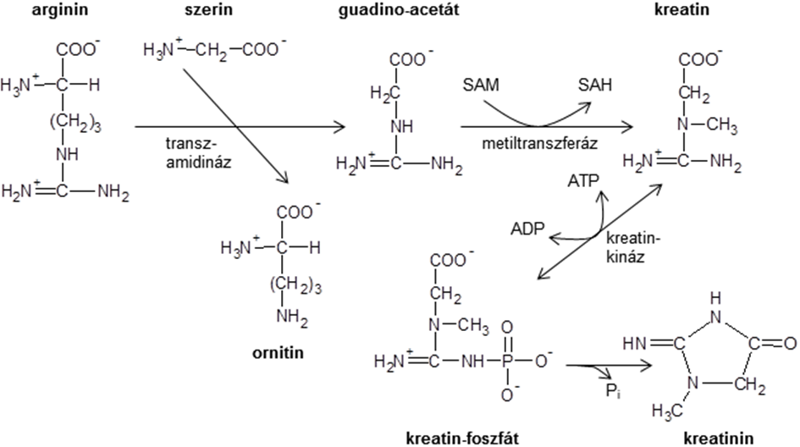

10-20. ábra

A kreatin a vérbe kerül, onnan pedig perifériális szervekhez, például a vázizmokhoz. Ott nagy ATP-túlsúly esetén képes **ATP terhére foszforilálódni**. A keletkezett kreatin-foszfát fontos **energiaraktár** a vázizmokban. Izommozgás során az ADP-koncentrácó megnövekszik, ami visszafelé tolja az előbbi reakciót: kreatin és **ATP keletkezik**. A felhalmozódó **kreatin-foszfát** egy része a foszfátcsoport hidrolízisét követően képes gyűrűvé záródni, **kreatinin** keletkezik. A kreatinin aztán kiürül a vizelettel.

Az urea-ciklusban a karbamil-foszfáton kívül még szükségünk van aszpartátra (és négy ATP energiájára), hogy futtassuk a ciklust, és a keletkező fumarátot is el kell tüntetnünk valahova. Aszpartátot oxálacetátból kapunk az ASAT enzim segítségével, glutamát közreműködésével. A fumarátból pedig citrátköri intermedier lesz. Tehát a **citrátkör** biztosítja az aszpartátot úgy, hogy közben az intermedierjei mennyisége nem változik.

**10.2.4. Az aminosavak lebontása: a szénlánc sorsa**

Alapvetően két csoportba oszthatjuk az aminosavakat attól függően, hogy milyen jellegű molekulákká bomlanak le a májban. **Glukoplasztikus** aminosavnak nevezzük azokat, amelyek lebomlási végtermékük glikolitikus vagy citrátköri intermedier, tehát a máj képes belőlük **glükózt szintetizálni**. **Ketoplasztikusok** azok az aminosavak, melyek lebomlása olyan végterméket eredményez, amelyből az ember mája már **nem tud glukózt szintetizálni**. Energiahiány esetén a máj ezekből a végtermékekből **ketontesteket** készíthet. Vannak olyan, főleg aromás aminosavak, amelyek a lebomlásuk során több kisebb darabra esnek szét, amelyek közül egyesek glüko-, mások ketoplasztikusak (10-21. ábra).

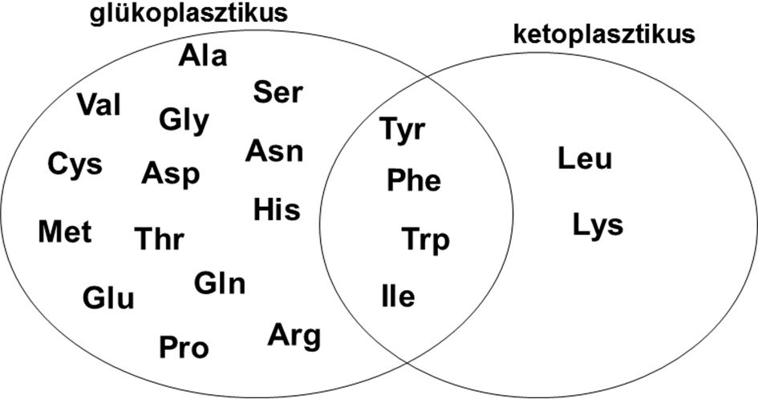

10-21. ábra

10.2.4.1. A glutamát, glutamin, prolin, arginin és hisztidin lebomlása

A glükoplasztikus aminosavakat csoportosíthatjuk aszerint, hogy mely glikolitikus vagy citrátköri intermedierbe torkollik a lebomlásuk. Azt már tudjuk, hogy **glutamátból α-ketoglutarát** keletkezik (10-2. ábra). Van néhány aminosav, amely glutamáttá képes alakulni. Említettük már közülük a **prolin** és az **arginin** lebomlási útvonalait **glutamát-γ-szemialdehiden** keresztül (10-9. ábra). Még két aminosav alakul glutamáttá. A **glutamin** a glutamináz enzim segítségével dezaminálódik glutamáttá és ammóniává (10-2. ábra), a **hisztidin** pedig egy itt nem ismertetendő többlépéses folyamat során linearizálódik, majd glutamáttá alakul (10-22. ábra).

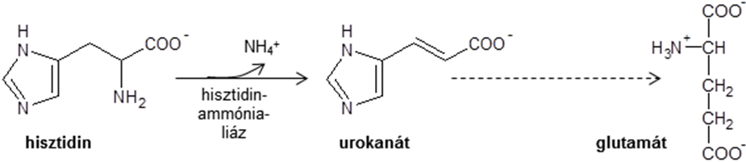

10-22. ábra

10.2.4.2. A metionin, treonin, izoleucin és valin lebomlása

A másik fontos citrátköri intermedier, amelybe aminosavak lebomlása csatolódik, a **szukcinil-KoA**. A **metionin** homociszteinen, **α-ketobutiráton**, propionil-KoA-n és metilmalonil-KoA-n keresztül történő lebomlását (átalakulásait) már ismertettük (10-9. ábra, 10-15. ábra). Még három másik aminosav lebomlási útvonala torkollik be különböző pontokon ebbe az útvonalba. A részletek ismertetése nélkül: A **treonin** dezamináció után szintén **α-ketobutiráttá** alakul. Az izoleucin glüko- és ketoplasztikus egyszerre; egy soklépéses folyamat végén **acetil-KoA,** valamint **propionil-KoA** keletkezik, itt csatlakozik a metionin és a treonin (valamint a páratlan szénatomszámú zsírsavak) lebomlási útvonalához. **Valinból** szintén egy hosszú út végén **metil-malonil-KoA** keletkezik, csakúgy, mint a propionil-KoA-ból. Ez majd továbbalakul **szukcinil-KoA-vá** (10-23. ábra).

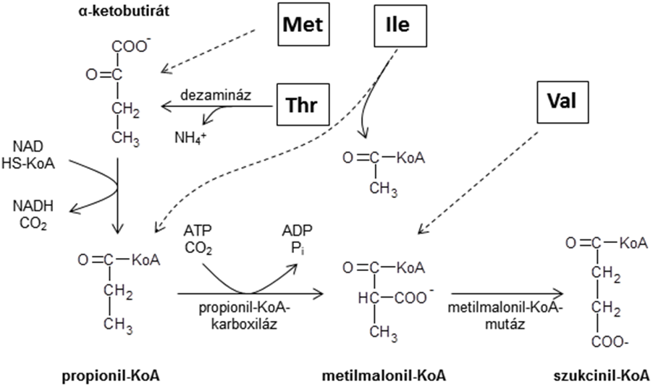

10-23. ábra

10.2.4.3. A fenilalanin, tirozin, aszparagin és aszpartát lebomlása

A **fenilalanin tirozinon** keresztül fumaráttá alakul. A gyűrű oxigén belépésével egy dioxigenáz enzim segítségével felhasad, majd hidroláz segítségével kettéhasad: **Fumarát** és **acetoacetát** keletkezik (tehát a fenilalanin és a tirozin egyszerre keto- és glükoplasztikus aminosavak) (10-11. ábra).

**Oxálacetáttá** lesz az **aszpartát** a már ismertetett transzaminálási reakció folyamán. Az aszparagin is ugyanerre a sorsra jut, miután aszparagináz enzim segítségével dezaminálódik ammóniává és aszpartáttá (10-3. ábra, 10-4. ábra).

10.2.4.4. A cisztein, triptofán, alanin, szerin és glicin lebomlása

Öt aminosav a glikolízis végtermékévé, **piruváttá** alakulhat. A **cisztein** speciális aminosav: nemcsak az aminocsoportját, hanem a tiol- (SH-) csoportját is el kell vesztenie ahhoz, hogy csupasz szénlánc maradjon. (Azt már említettük, hogy a metionin lebomlása során a kénatom a ciszteinbe kerül.) **Két úton** is történhet ez. Az egyik úton a cisztein előbb **transzaminálódik** α-ketoglutaráttal, majd a keletkező **3-merkapto-piruvát** az SH-csoportját egy szulfur-transzferáz segítségével egy szulfitra helyezi át**,** s így **tioszulfát** és piruvát keletkezik. A másik útvonalon a cisztein SH-csoportja előbb oxidálódik egy **dioxigenáz** és molekuláris oxigén segítségével. Ezután történik a **transzaminálódás** α-ketoglutaráttal, majd vagy spontán reakcióban, vagy deszulfináz enzim segítségével leszakad a szulfit a β-szulfinil-piruvátról, ekkor szabad **szulfit-ion** és piruvát keletkezik (10-24. ábra).

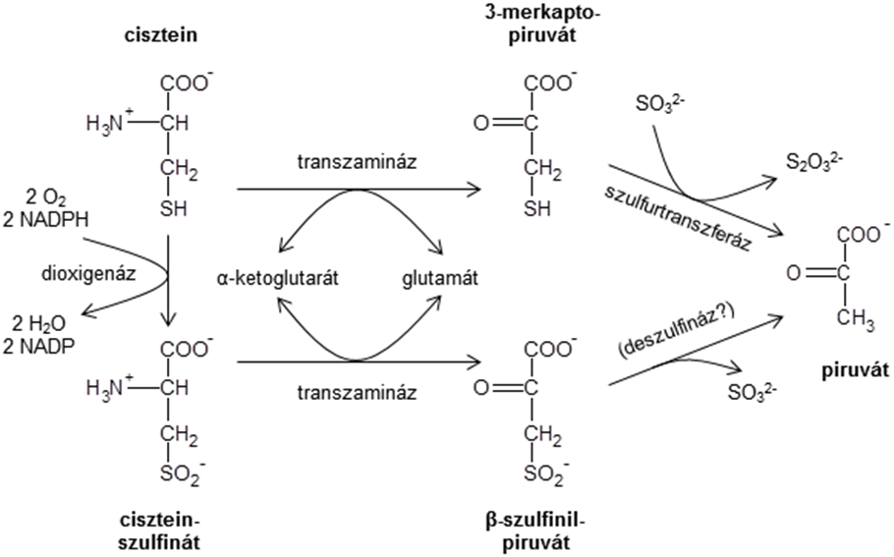

10-24. ábra

A **triptofán** lebomlása igen bonyolult, ezért ennek csak a fontosabb mozzanatait ismertetjük. Egy dioxigenáz és molekuláris oxigén segítségével az ötös aromás **gyűrű felszakad**. Egy formilcsoport kiszakadása után **kiszakad egy alanin** aminosav is. Ez az alanin azután α-ketoglutaráttal **transzaminálódik**, és piruvát keletkezik. A triptofán maradék hatos aromás gyűrűje azután további dioxigenációval **felhasad**, és egy soklépéses reakció végén **α-ketoadipát** (eggyel hosszabb szénláncú, mint az α-ketoglutarát) keletkezik belőle. Kettős dekarboxilálódás és dehidrogenálódás során krotonil-KoA keletkezik, amely majd a β-oxidációban **acetoacetil-KoA-vá alakul**. A tiptofánra is igaz tehát, hogy egyszerre glüko- és ketoplasztikus (10-25. ábra).

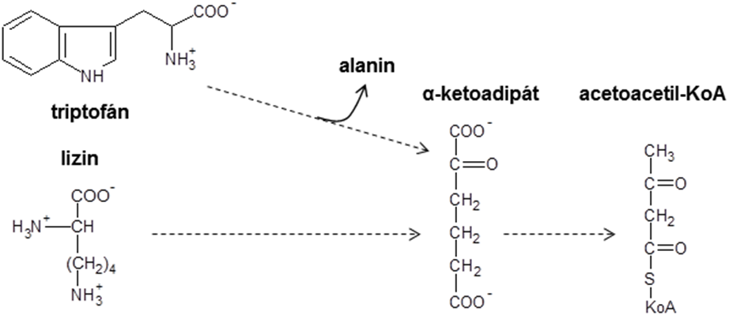

10-25. ábra

A **szerinből** egylépéses reakcióban **szerin-ammónia-liáz** enzim segítségével kihasad egy ammónia, és **piruvát** keletkezik. Láttuk, hogy a szerin **homociszteinnel** is reagálhat, cisztation intermedieren keresztül **cisztein** keletkezik belőle (10-9. ábra). A szerin egy harmadik úton is átalakulhat, amelyet **szerinolízisnek** nevezünk. Ekkor először transzaminálódik egy piruváttal; alanin és hidroxi-piruvát keletkezik. Az utóbbi glicerinsav-dehidrogenáz és NADPH segítségével glicerinsavvá alakul, amely aztán ATP és glicerát-kináz enzim segítségével **2-foszfogliceráttá** (glikolitikus intermedier) alakulhat (10-8. ábra).

A **glicin** sorsát már ismerjük: egyrészt **szerinné** (tehát piruváttá), másrészt glicin-szintáz segítségével **ammóniává és CO2-dá** alakul (10-8. ábra).

10.2.4.5. Lizin és leucin lebomlása

Az egyszerre glüko- és ketoplasztikus aminosavak sorsát már ismertettük, most néhány szót a csupán ketoplasztikusokról. A **lizinről** elég annyit tudni, hogy lebomlása során **α-ketoadipát** keletkezik, tehát beletorkollik a **triptofán lebomlási útvonalába** (10-25. ábra). A **leucin** pedig egy többlépéses folyamat következtében **acetoacetáttá**, tehát ketontestté alakulhat.

10.2.4.6. Összefoglalás

A májban az aminosavak felépülhetnek és lebomolhatnak. A felépüléshez ammónia és valamilyen metabolikus intermedier szénlánca szükségeltetik. Az esszenciális aminosavakat felépíteni nem tudjuk, azokat a táplálékkal kell bevinnünk. A lebomlás során az aminocsoportok urea formájában távoznak, a szénláncokból pedig vagy glükóz szintéziséhez, vagy ketontestek szintéziséhez szükséges intermedierekké alakulhatnak, ezáltal energiaforrást jelentenek a szervezet számára. Az aminosavakból történő polipeptid-lánc képződését később ismertetjük.